МКУК г-к Кисловодска «ЦБС» 18 +
Библиотека-филиал № 5

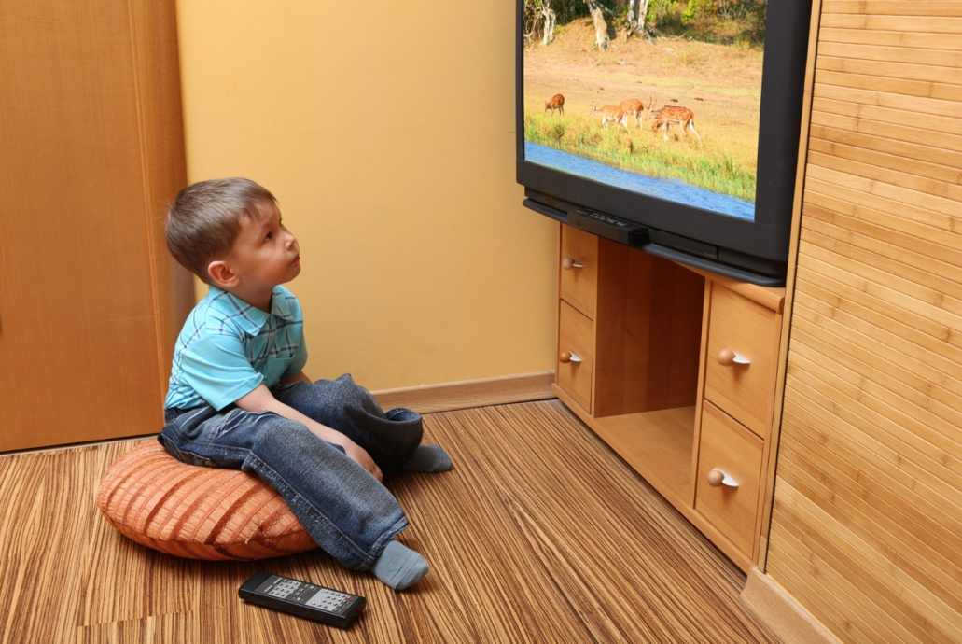

Кисловодск, 2017 г.

Телевидение – одно из величайших достижений человека. Многие люди после работы, во время отдыха с удовольствием смотрят различные телепрограммы и фильмы. Однако, к сожалению, маленькие дети также часто на пару с родителями не прочь провести время перед «ящиком», что, по мнению многих ученых, неблагоприятно влияет на развитие разных способностей малыша, а также негативно сказывается на его здоровье. Отсюда очень часто и возникает вопрос: «можно ли ребенку смотреть телевизор» и, если можно, то сколько?

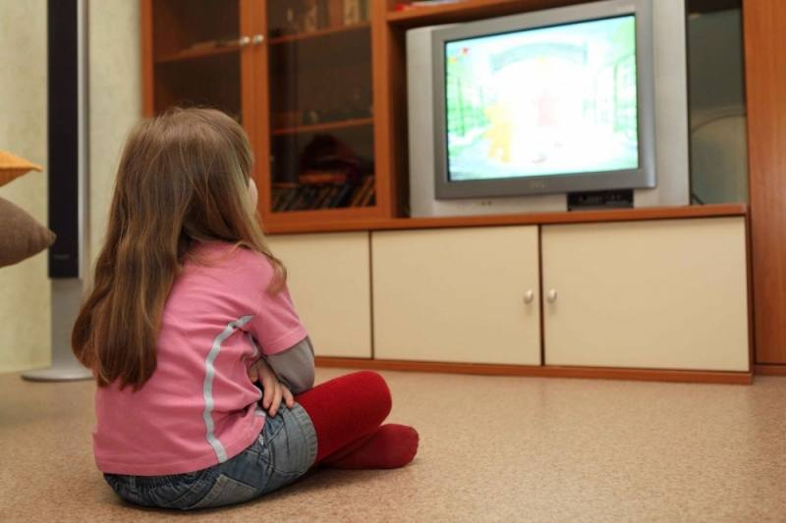
Телевизор прочно вошёл в жизнь малышей. Во многих семьях, как только ребенок начинает сидеть, его усаживают перед экраном телевизора, который все больше заменяет бабушкины сказки, мамины колыбельные, разговоры с отцом... Экран становится главным воспитателем ребенка. Однако это, казалось бы, безопасное занятие может повлечь за собой весьма печальные последствия не только для здоровья ребенка, но и для его психического развития. В настоящее время, когда подрастет первое поколение «экранных детей», эти последствия становятся все более очевидными.
Влияние телевизора на ребенка

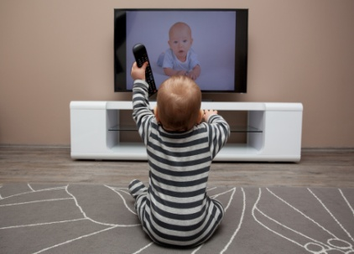
Говорить о том, что от телевидения только вред – неверно. Некоторые детские телевизионные каналы оказывают позитивное влияние на детей, показывая только полезные и очень познавательные передачи. Из них дети узнают много вещей, которые будут полезны в их учёбе и будущей жизни. Они могут смотреть викторины и конкурсы, которые увеличивают их общих багаж знаний, дают возможность проявить талант ребенка в танце, актерском мастерстве, живописи и т.д. Родители должны мотивировать своего ребенка принимать участие в таких конкурсах и викторинах. Есть телевизионные программы, которые помогают детям понять важность правильного питания, здоровья и физических упражнений. Однако, родители не должны заставлять детей смотреть такие шоу, если ребенок не заинтересован.

Познавательная передача или хороший мультфильм…
- Расширяют кругозор
- Увеличивают словарный запас
- Развивают эрудицию
- Приобщают к классике и истории

Но не стоит забывать, что есть и обратная сторона:

- Вред для глаз. Ребенок не может сфокусировать взгляд на одной картинке, потому что она меняется слишком быстро. Ребенок около телевизора реже моргает, двигательная активность глаз сильно снижается, а нервная система устает от мерцания. Со временем перенапряжение внутриглазных мышц ведет к близорукости и даже косоглазию.

- Вред для развития мозга. Ребенок, «живущий» у телевизора, теряет воображение, логику, способность размышлять логически, анализировать и делать выводы: нужные изображения и выводы ему дает ТВ, оно же «разжевывает» все задачки и дает ответы, которые мозг ребенка должен искать самостоятельно. Телевизор превращает ребенка из потенциального творца в обычного «потребителя», который, раскрыв рот и почти не мигая, «поедает» все, что льется с экрана.

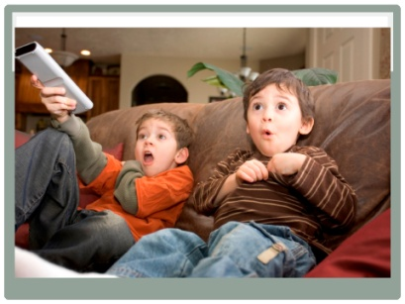
- Вред для психического здоровья. При длительных просмотрах ТВ нервная система ребенка перевозбуждается, следствием чего становятся бессонница и нервозность, стресс, агрессивность, и проч.

- Вред для развития речи. Лексикон ребенка обрастает жаргонизмами и теряет литературность. Постепенно речь обескультуривается, становится примитивной. Для развития речи нужен контакт – живой диалог ребенка и взрослого. ТВ-изолированность от такого взаимного общения – прямой путь к потере способности воспринимать речь на слух, и оскуднению речи в целом.

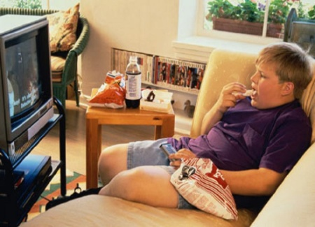
- Вред для физического здоровья. Лежа или сидя у телевизора, ребенок находится в состоянии физического покоя и практически не расходует энергию. Во время просмотра ТВ расходуется еще меньше энергии, чем просто в состоянии покоя. Большинство любителей ТВ страдают от лишнего веса и проблем с позвоночником.

К другим негативным последствиям детской увлеченности телевизором можно отнести…
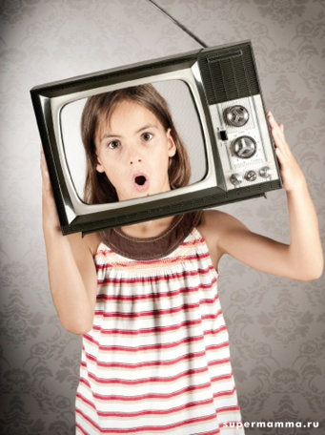
- Подавление естественных желаний и навыков (ребенок забывает есть, пить и даже ходить в туалет, общаться с друзьями, заниматься привычными вещами и пр.).
- Замена реального мира телевизионным.
- Телевизор дезорганизует – маленький человек еще быстрее взрослого теряет способность организовывать собственное время.
- Провоцирование ребенка на действия, которые быть опасными для здоровья и жизни. Если в рекламе показывают вкусный майонез, который едят всей семьей чуть ли не ложками – значит, он действительно вкусный и полезный.

Требования Всемирной организации здравоохранения к организации телепросмотра для детей:

- Младенцы и ранний возраст - 0-3 года - ЗАПРЕТ
- Дошкольный возраст (3-7 лет) - до 30 минут в день
- Младший школьный возраст (7-10 лет) - 30-50 минут
в день
- Старшие школьные возраста (11-18 лет) - 1-3 часа в день

Смотрим телевизор правильно:

советы для родителей

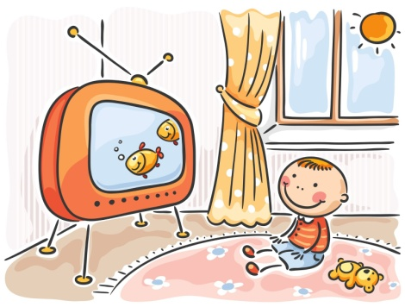
1. Следите за временем, которое проводит за телевизором ваш ребенок и найдите способы сократить его. Не стоит кричать на ребенка или принудительно выключать телевизор.

2. Запишите ТВ-программы, которые смотрит ваш ребенок и узнайте, подходят они или нет для просмотра детьми.

3. Поощряйте ребенка смотреть хорошие ТВ программы, которые могут помочь ему в развитии и увеличат его багаж знаний.

4. Откажитесь от совместного просмотра телевизион-ных программ, которые не предназначены для детей. Как только они видят, что вы смотрите эти программы, ваши дети могут захотеть присоединиться к вам. Поэтому следует избегать просмотра таких программ, когда рядом дети.

5. Не принуждайте ребенка выключить телевизор. Спокойно объясните малышу о вреде просмотра ТВ-программ, которые не предназначены для них и о том, что слишком много смотреть телевизор нельзя. Если вы будете заставлять их, они обязательно найдут другие способы смотреть телевизор. Например, они могут начать смотреть телевизор, когда вы спите.

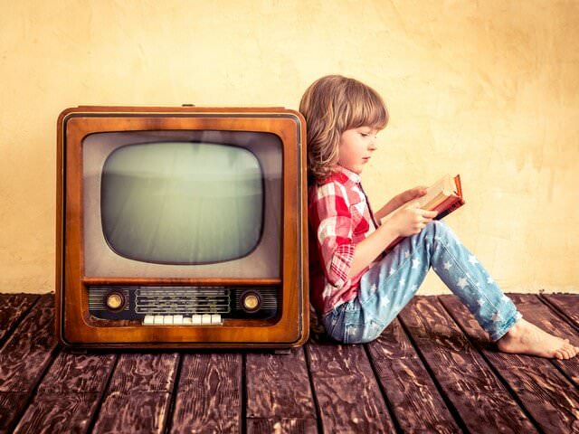
6. Не выключайте телевизор, если ваш ребенок не слушает вас – это может вызвать агрессию с его стороны. Если вы хотите, чтобы ваш ребенок перестал делать то, что вы не хотите чтобы он делал, просто спокойно попросите его об этом или вы так же можете наградить его чем-то вкусным за то, что он будет вас слушаться (но не стоит переусердствовать с наградой, ибо ребенок может залезть вам на голову...).

7. Играйте с ребенком или просите помочь вам в выполнении домашних дел, если вы видите, что они смотрят бесполезные программ на ТВ. Постарайтесь занять их, чтобы отвлечь их внимание от телевизора.

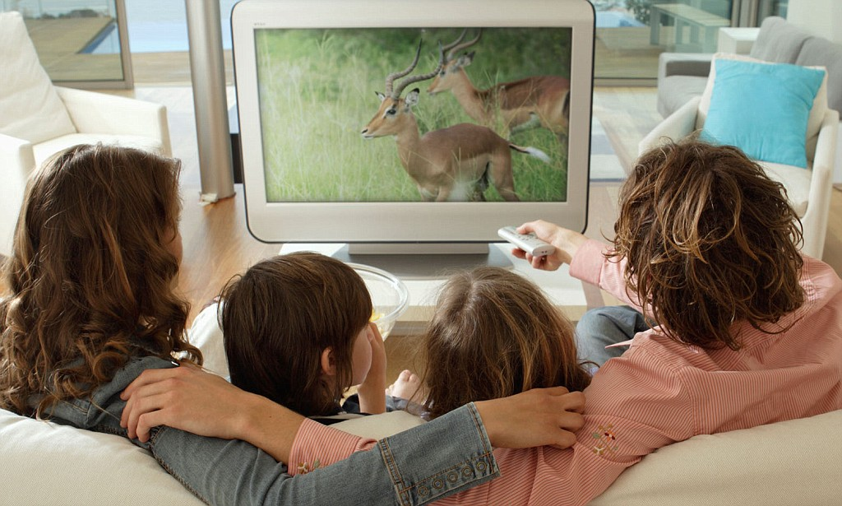

Перечень использованных материалов:

- http://babyzzz.ru/3-6/care3/935.html
- http://www.justlady.ru/articles-125397-rebenok-i-televizor
- http://www.colady.ru/deti-i-televizor-chto-smotret-v-kakom-vozraste-skolko.html
- https://psyho-domoddou22.edumsko.ru/articles/konsul_taciya_dlya_roditelej_na_temu_deti_i_televizor
- https://www.babyblog.ru/community/post/0_1_razvitie/1751157

Ответственная за выпуск

библиотекарь библиотеки-филиала № 5 Т.И. Трунина

